# **2. Научно – исследовательская часть**

## **2.1 Постановка задачи проектирования**

Разрабатываемая база данных будет предназначена для реализации веб-приложения, автоматизирующего работу корпуса общественных наблюдателей Российского союза молодежи Курской области.

База данных будет содержать информацию о пользователях, доступных пунктах проведения экзаменов, экзаменах, загруженных на платформу файлах, занятиях, оценках пользователей, плане проверок экзаменов, отчетах о проверке.

## **2.2. Описание предметной области**

Корпуса общественных наблюдателей РСМ (КОН РСМ) – активно развивающаяся структура. С каждым годом увеличивается объем проверяемых экзаменов, увеличивается количество участников программы. На момент 2020 года вся отчетность проводилась с использованием сторонней площадки Google, а документы делались вручную. С начала 2021 года ведется активная разработка различных платформ для автоматизации работы корпусов

Актуальность автоматизации работы КОН РСМ заключается в ускорении создания документации, безошибочности ее заполнения, в централизованном месте обучения кандидатов, упрощении работы наблюдателей на пунктах проведения экзаменов – исключение человеческого фактора, централизованное хранение информации, удобный формат обработки полученных данных.

**Описание понятий предметной области:**

* КОН РСМ – Корпус общественных наблюдателей Российского союза молодежи
* ФОН – Федеральный общественный наблюдатель.
* Пользователь – федеральный общественный наблюдатель.
* ППЭ – пункт проведения экзамена.
* Экзамен - обязательная государственная итоговая аттестация (далее – ГИА). Формы проведения ГИА по образовательным программам основного общего образования – основной государственный экзамен (ОГЭ) и государственный выпускной экзамен (ГВЭ) , ГИА по образовательным программам среднего общего образования, итоговое сочинение (изложение).
* Проверка – присутствие ФОН в определенном ППЭ в день проведения экзамена.
* Отчет - это оформленная информация о прохождении экзамена в ППЭ.
* Документ - это файл в формате PDF, docx, xlsx, jpg и других.

**Концептуальная схема базы данных:**

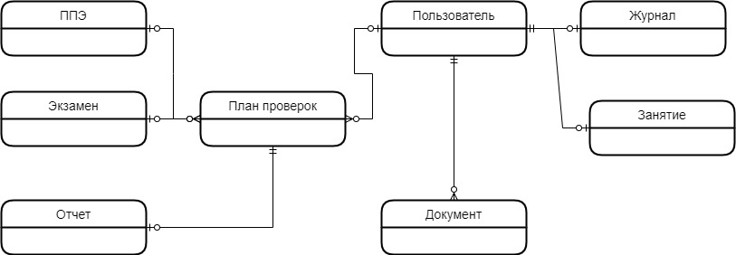

**Рисунок 1.** Концептуальная схема базы данных

## **2.3 Анализ аналоговых прототипов.**

Аналоговых прототипов не найдено.

## **2.4 Перечень задач, подлежащих решению в процессе разработки.**

1. Разработка компонента пользовательского интерфейса;
2. разработка клиентского компонента;
3. разработка серверного компонента;
4. тестирование разработанного приложения;
5. исправление выявленных ошибок.

## **2.5 Обоснование выбора инструментов и платформы для разработки.**

В качестве среды разработки используется Visual Studio Code. Интегрированная среда разработки Visual Studio Code — это стартовая площадка для написания, отладки и сборки кода, а также последующей публикации приложений. Интегрированная среда разработки (IDE) представляет собой многофункциональную программу, которую можно использовать для различных аспектов разработки программного обеспечения. Помимо стандартного редактора и отладчика, которые существуют в большинстве сред IDE, Visual Studio Code включает в себя компиляторы, средства автозавершения кода, графические конструкторы и многие другие функции для упрощения процесса разработки.

Согласно опросу, проведенного среди 3240 разработчиков в феврале 2018 организацией Standard, разработчики выделили такие средства разработки, как наиболее часто используемые:

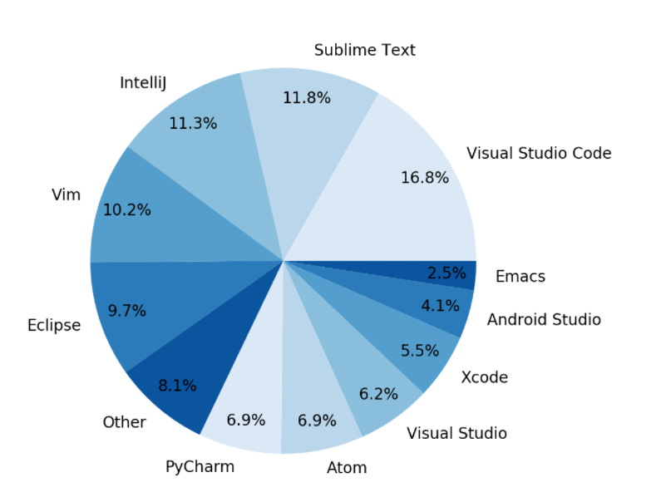

Рисунок 2. Статистика использования платформ для разработки систем в мире.

Первое место среди IDE у Visual Studio Code с 16.8% использующих его разработчиков.

Также, Visual Studio Code обладает хорошим отладчиком, с помощью которого можно легко отследить ошибки в коде и без проблем их исправить, позволяет удобно и быстро создавать проекты и работать с ними.

По сравнению со средой разработки Eclipse, Visual Studio Code имеет более простой интерфейс в использовании.

Для разработки проекта можно использовать следующие инструменты:

* язык гипертекстовой разметки HTML;

HTML (от англ. HyperText Markup Language — «язык гипертекстовой разметки») — стандартизированный язык разметки документов для просмотра веб-страниц в браузере. Веб-браузеры получают HTML документ от сервера по протоколам HTTP/HTTPS или открывают с локального диска, далее интерпретируют код в интерфейс, который будет отображаться на экране монитора.

Элементы HTML являются строительными блоками HTML страниц. С помощью HTML разные конструкции, изображения и другие объекты такие как интерактивная веб-формы могут быть встроены в отображаемую страницу. HTML предоставляет средства для создания заголовков, абзацев, списков, ссылок, цитат и других элементов. Элементы HTML выделяются тегами, записанными с использованием угловых скобок. Такие теги, как <img /> и <input />, напрямую вводят контент на страницу. Другие теги, такие как <p>, окружают и оформляют текст внутри себя и могут включать другие теги в качестве под элементов. Браузеры не отображают HTML-теги, но используют их для интерпретации содержимого страницы.

В HTML можно встроить программный код на языке программирования JavaScript, для управления поведением и содержанием веб-страниц. Также включение CSS в HTML описывает внешний вид и макет страницы.

* Язык программирования JavaScript

Мультипарадигменный язык программирования. Поддерживает объектно-ориентированный, императивный и функциональный стили. Является реализацией спецификации ECMAScript. JavaScript обычно используется как встраиваемый язык для программного доступа к объектам приложений. Наиболее широкое применение находит в браузерах как язык сценариев для придания интерактивности веб-страницам. Основные архитектурные черты: динамическая типизация, слабая типизация, автоматическое управление памятью, прототипное программирование, функции как объекты первого класса. На JavaScript оказали влияние многие языки, при разработке была цель сделать язык похожим на Java. Языком JavaScript не владеет какая-либо компания или организация, что отличает его от ряда языков программирования, используемых в веб-разработке

* каскадные таблицы стилей CSS;

CSS используется создателями веб-страниц для задания цветов, шрифтов, стилей, расположения отдельных блоков и других аспектов представления внешнего вида этих веб-страниц. Основной целью разработки CSS являлось отделение описания логической структуры веб-страницы (которое производится с помощью HTML или других языков разметки) от описания внешнего вида этой веб-страницы (которое теперь производится с помощью формального языка CSS). Такое разделение может увеличить доступность документа, предоставить большую гибкость и возможность управления его представлением, а также уменьшить сложность и повторяемость в структурном содержимом.

Кроме того, CSS позволяет представлять один и тот же документ в различных стилях или методах вывода, таких как экранное представление, печатное представление, чтение голосом (специальным голосовым браузером или программой чтения с экрана) или при выводе устройствами, использующими шрифт Брайля.

* язык программирования PHP;

PHP (англ. PHP: Hypertext Preprocessor — «PHP: препроцессор гипертекста»; первоначально PHP/FI (Personal Home Page / Form Interpreter), а позже названный Personal Home Page Tools — «Инструменты для создания персональных веб-страниц») — скриптовый язык общего назначения, интенсивно применяемый для разработки веб-приложений. В настоящее время поддерживается подавляющим большинством хостинг-провайдеров и является одним из лидеров среди языков, применяющихся для создания динамических веб-сайтов.

Язык и его интерпретатор (Zend Engine) разрабатываются группой энтузиастов в рамках проекта с открытым кодом. Проект распространяется под собственной лицензией, несовместимой с GNU GPL.

В области веб-программирования, в частности серверной части, PHP — один из популярных сценарных языков (наряду с JSP, Perl и языками, используемыми в ASP.NET).

Популярность в области построения веб-сайтов определяется наличием большого набора встроенных средств и дополнительных модулей для разработки веб-приложений. Основные из них:

* автоматическое извлечение POST- и GET-параметров, а также переменных окружения веб-сервера в предопределённые массивы;
* взаимодействие с большим количеством различных систем управления базами данных через дополнительные модули (MySQL, MySQLi, SQLite, PostgreSQL, Oracle Database (OCI8), Microsoft SQL Server, Sybase, ODBC, mSQL, IBM DB2, Cloudscape и Apache Derby, Informix, Ovrimos SQL, Lotus Notes, DB++, DBM, dBase, DBX, FrontBase, FilePro, Ingres II, SESAM, Firebird и InterBase, Paradox File Access, MaxDB, интерфейс PDO, Redis);
* автоматизированная отправка HTTP-заголовков;
* работа с HTTP-авторизацией;
* работа с cookies и сессиями;
* работа с локальными и удалёнными файлами, сокетами;
* обработка файлов, загружаемых на сервер;
* работа с XForms.

По состоянию на 2010-е годы используется сотнями тысяч разработчиков; согласно рейтингу корпорации TIOBE, базирующемуся на данных поисковых систем, в мае 2016 года PHP находился на 6 месте среди языков программирования.

Входит в LAMP — распространённый набор программного обеспечения для создания и хостинга веб-сайтов (Linux, Apache, MySQL, PHP).

Среди сайтов, использующих PHP — Facebook, Wikipedia, Yahoo!, Baidu.

* база данных Oracle Database 10g Express Edition;

Бесплатная разработка, развертывание и распространение

Oracle Database 10g Express Edition (Oracle Database XE) - это небольшая база данных начального уровня, основанная на базе кода Oracle Database 10g Release 2, которую можно бесплатно разрабатывать, развертывать и распространять; быстро скачать; и проста в управлении. Oracle Database XE - отличная стартовая база данных для:

Разработчиков, работающих над приложениями PHP, Java, .NET, XML и Open Source.

Администраторов баз данных, которым нужна бесплатная начальная база данных для обучения и развертывания

Независимые поставщики программного обеспечения (ISV) и поставщики оборудования, которые хотят, чтобы начальная база данных распространялась бесплатно

Образовательным учреждениям и студентам, которым нужна бесплатная база данных для их учебной программы

С Oracle Database XE теперь вы можете разрабатывать и развертывать приложения с мощной, проверенной и ведущей в отрасли инфраструктурой, а затем при необходимости обновлять их без дорогостоящих и сложных миграций.

Oracle Database XE можно установить на хост-машину любого размера с любым количеством процессоров (одна база данных на машину), но XE будет хранить до 4 ГБ пользовательских данных, использовать до 1 ГБ памяти и использовать один ЦП на хост-машине.

Безусловным плюсом является наличие панели управления базой данных в браузере, не требующая установки каких-либо приложений.